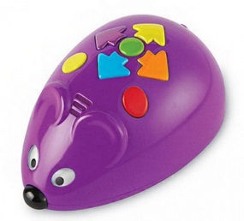
La souris Jack

La Souris programmable « Jack » est prête à suivre vos ordres pour pouvoir grignoter du fromage.
Pour faire les défis de Jack, il faudra assembler des éléments en plastique pour créer des circuits et guider Jack à l’aide d’instruction que tu entreras sur son dos.
N’hésitez pas à placer les cartes d’aide sur le circuit pour les défis les plus difficiles.

Les boutons de la souris Jack
Sur une feuille, copier le titre « La souris programmable Jack »
Coller le schéma distribué. Colorier les différentes touches dans la bonne couleur et replacer les éléments suivants aux bons endroits :

Les fonctions de la souris programmable Jack

Le nez de Jack
Les yeux de Jack
Commencer
Effacer le programme
Action aléatoire
Avance
Recule
Tourne à droite
Tourne à gauche

Recopier les lignes ci-dessous :
Un programme est une suite d'instructions données à un ordinateur ou un robot. Jack est une souris que l’on programme à l’aide de boutons situés sur son dos qui nous permettent d’avancer, tourner, faire des actions spéciales.
Nous allons assembler un circuit, puis programmer la souris Jack pour qu’elle puisse détecter un fromage.

